1. 创建项目：npm init vue@latest （vue2：vue create xxx）
2. 配置别名路径名@/ （jsconfig.json）
3. -S：dep，在生产环境中。-D：dev，开发环境中。
4. 导入elementPlus （vue3的UI框架） npm i -D unplugin-vue-components （vite按需引入自定义组件） unplugin-auto-import（自动导入常用的第三方库的API）。

之后配置vite文件，将自动导入引入。

1. 安装sass定制elementPlus主题（基于vite项目默认不支持css预处理器） 配置文件src/styles/element/index.scss（官网->主题->覆盖）。修改vite文件
2. 安装axios，配置文件src/utils/http.js。 （数据请求地址）
3. 新建src/views/Login和Layout和Home和Category下的index.vue，并且修改.eslintrc.cjs取消必须多单词命名。修改@/router/index.js文件。 且在App.vue中放入路由占位符<routerView>
4. 图片资源放入assets/images。 样式资源放入 styles/common.scss。 修改mian.js中的样式表为common.scss 新建var.scss，并修改vite文件。

##### 二、Layout

1. 编辑Layout/index.vue。（在Header下面动态显示内容，所以需要routerView路由占位符）

新建Layout的子组件components/和LayoutNav.vue和LayoutHeader.vue和 LayoutFooter.vue。（基础模板）

①LayoutNav.vue：

字体图标：修改index.html，link引入//at.alicdn.com/t/font_2143783_iq6z4ey5vu.css。





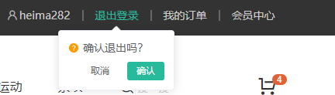

②LayoutHeader.vue：



购物车独立一个组件（需要动态数据）

③LayoutFootervue：

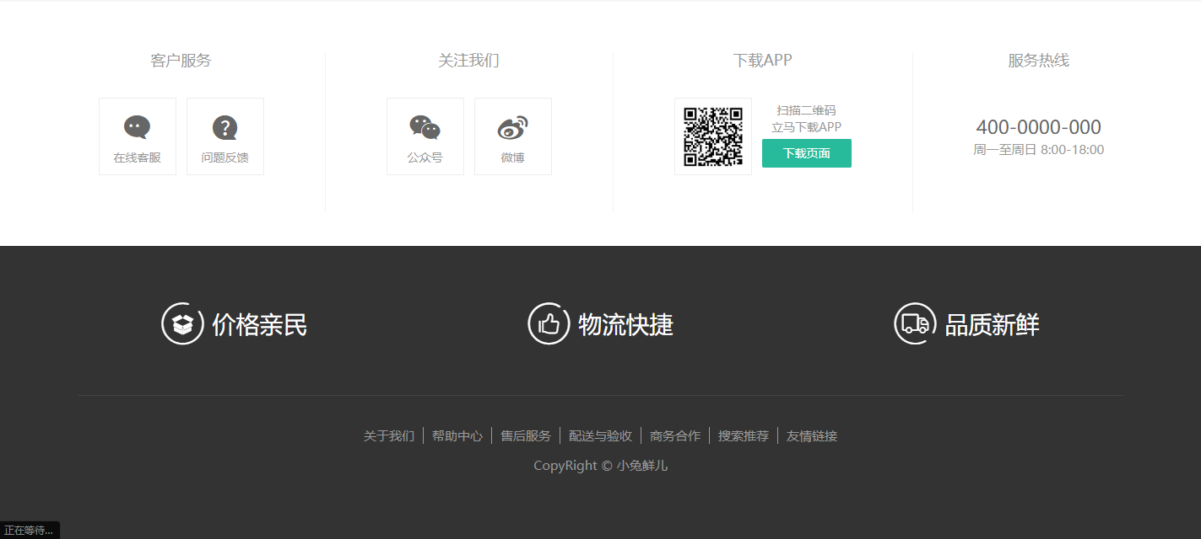

1. 对Header中的导航进行遍历渲染。
2. [新建@/apis/layout.js，创建并导出取导航数据的函数。取数据导入@/utils/http.js。](mailto:新建@/apis/layout.js，创建并导出取导航数据的函数。取数据导入@/utils/http.js。)

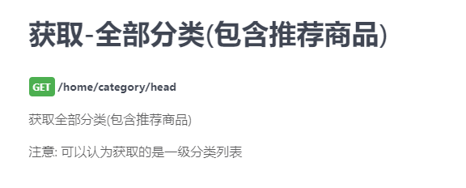

并在Header.vue中导入该文件。

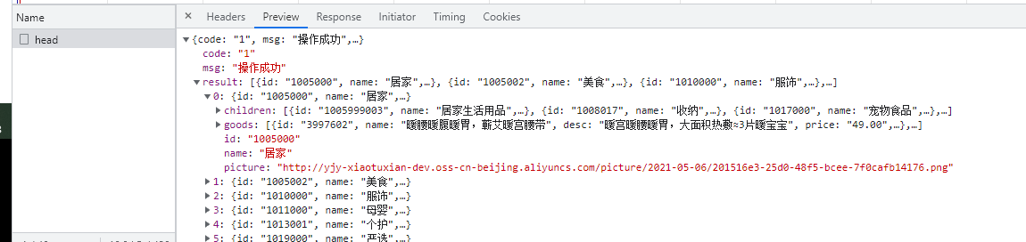

1. 吸顶导航：新建LayoutFixed.vue。



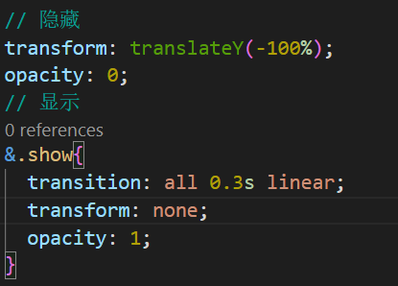

1. 吸顶导航和导航 [会重复申请数据，使用pinia优化。新建@/stores/categoryStore.js，并修改Fiexed.vue和Header.vue和index.vue](mailto:会重复申请数据，使用pinia优化。新建@/stores/categoryStore.js，并修改Fiexed.vue和Header.vue和index.vue)

##### 三、Home

[新建@/views/Home/components/HomeCategory.vue和HomeBanner.vue和HomeNew.vue 和HomeHot.vue和HomeProduct.vue。](mailto:新建@/views/Home/components/HomeCategory.vue和HomeBanner.vue和HomeNew.vue和HomeHot.vue和HomeProduct.vue。)

1. HomeCategory.vue：

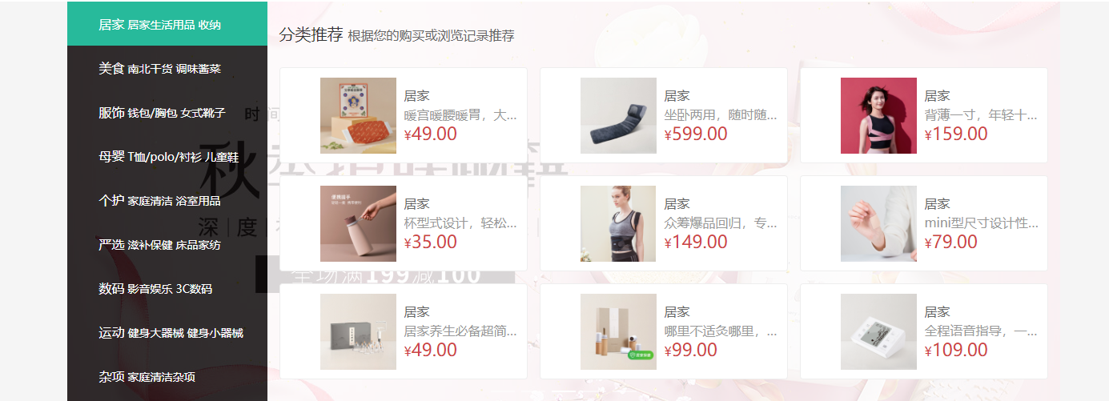

引入categoryStore



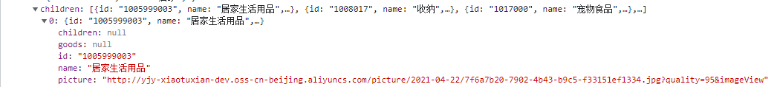

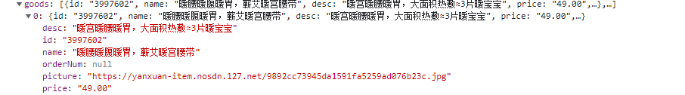

1. HomeBanner.vue：

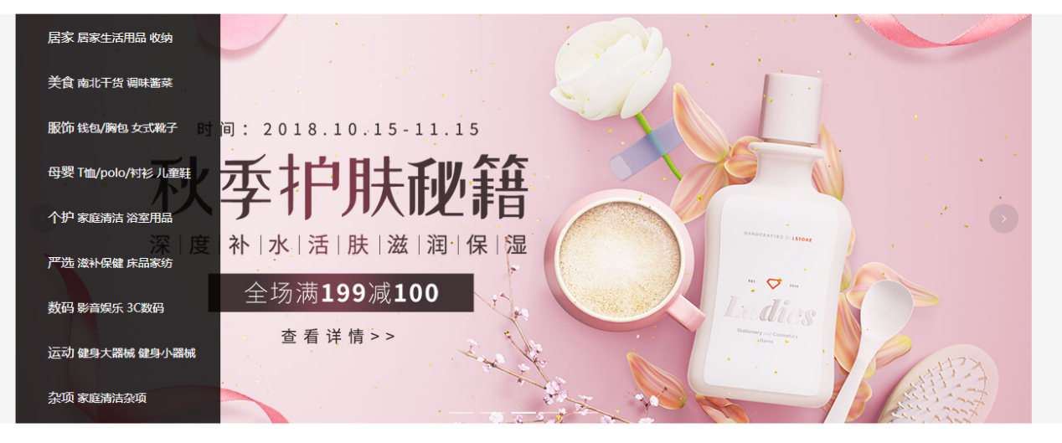

获取数据，新建@/apis/home.js

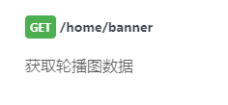

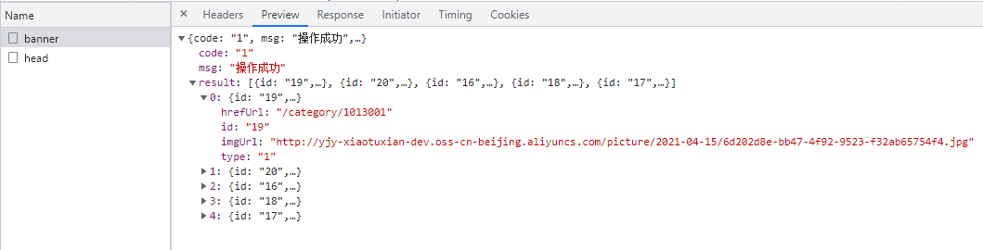

1. HomePinel.vue：

因为新鲜好物和人气推荐的模板是一样的，所以可以封装成一个组件，进行复用，使用插槽（slot）来更换内容。

HomeNew.vue：

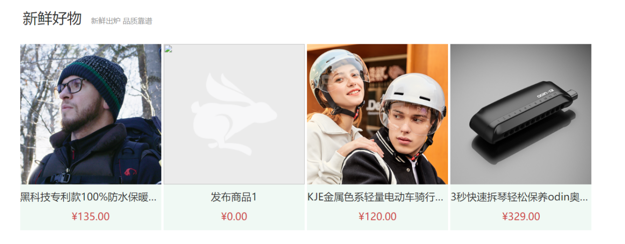 数据需要调取，在home.js中增加函数。

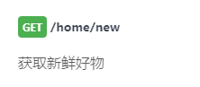

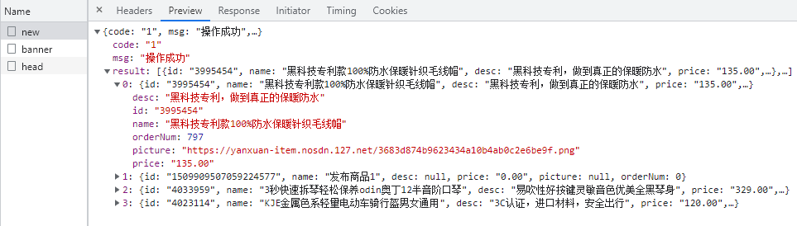

1. HomeHot.vue：

调取数据，封装接口（home.js）

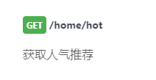

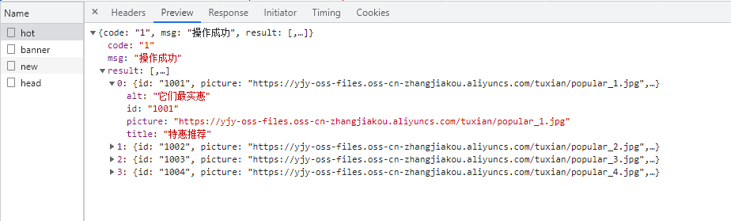

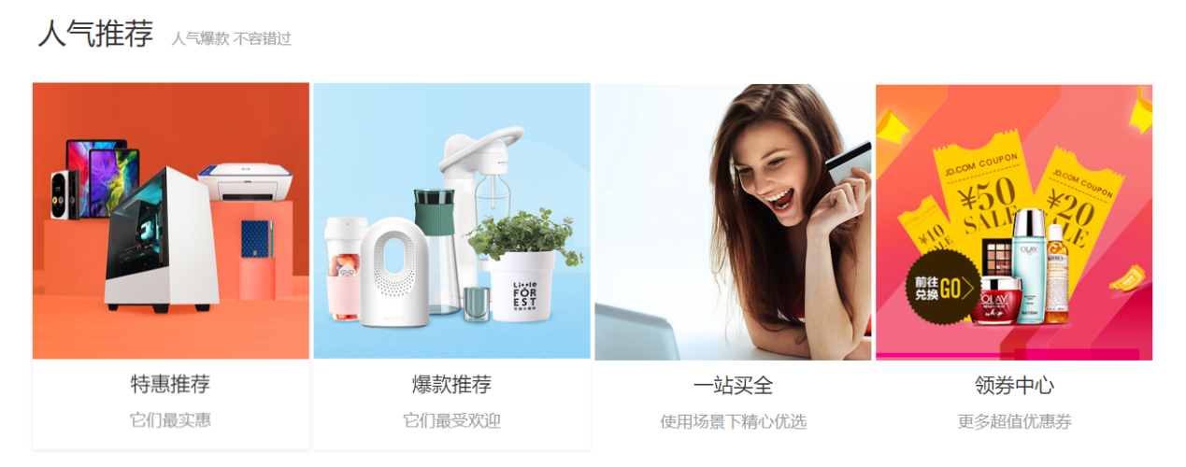

1. 实现全局的图片懒加载。新建@/directives/index.js，并修改main.js。

HomeProduct.vue：

需要请求数据，修改home.js，增加函数

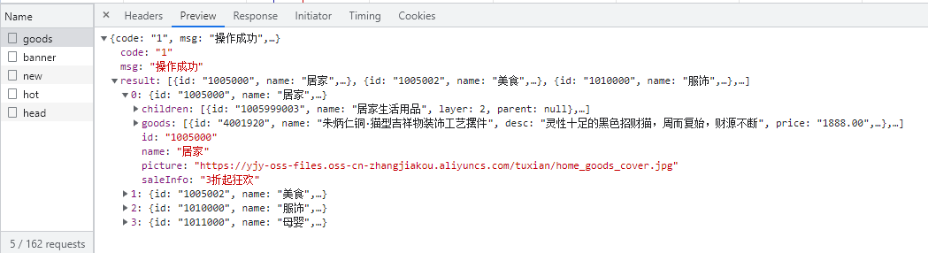

1. 商品的每一部分的模板都是一样的，组件复用，新建Home/components/GoodsItem.vue

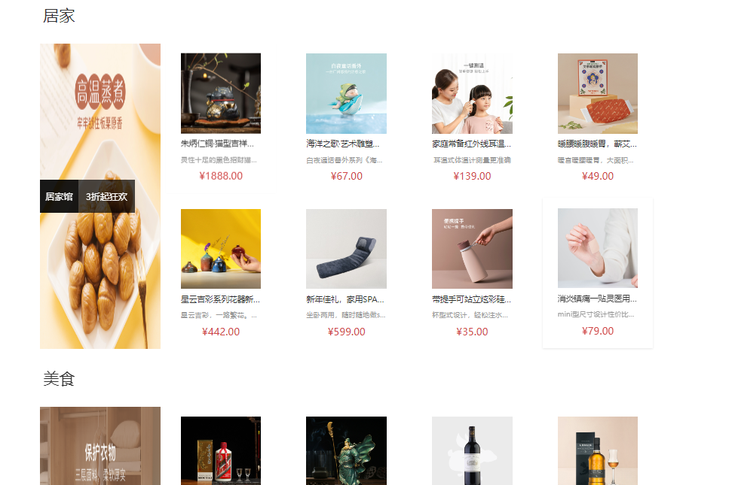

##### 四、一级分类页Category

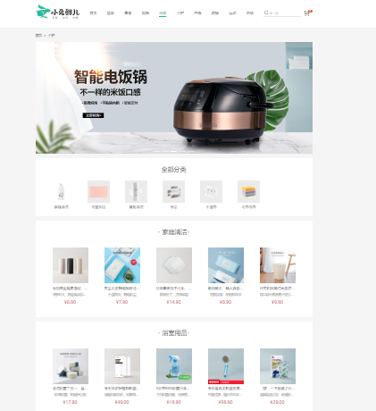

1. 修改router/index.js，category路由，并修改导航LayoutHeader.vue和LayoutFixed.vue的链接。
2. Breadcrumb 面包屑：（elementPlus）

显示当前页面的路径，快速返回之前的任意页面。

需要返回分类数据，新建@/apis/category.js

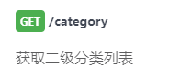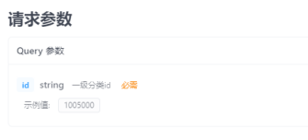

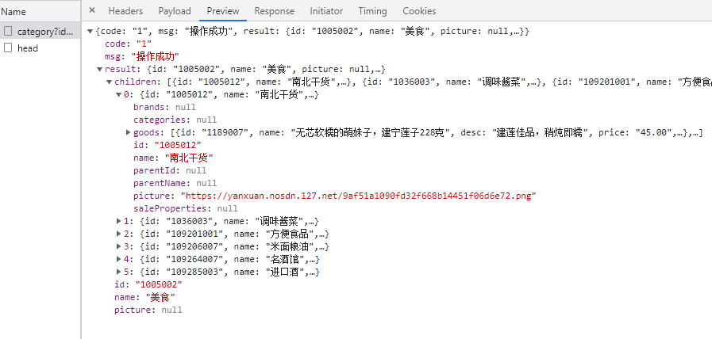

1. 分类页中也有轮播图，将home.js中的轮播图函数进行改进，增加参数1（首页轮播图）和2（分类轮播图），默认为1。复制HomeBanner.vue的内容到Category/index.vue。且加入参数2。
2. 改进导航栏，使得点击标签自动更新页面。

缓存问题：当路由path一样，参数不同的时候会选择直接复用路由对应的组件

解决方案：

1. 给 routerv-view 添加key属性，破坏缓存

2. 使用 onBeforeRouteUpdate钩子函数，做精确更新

1. 可以把组件内独立的业务逻辑通过 `useXXX` 函数做封装处理，在组件中做组合使用

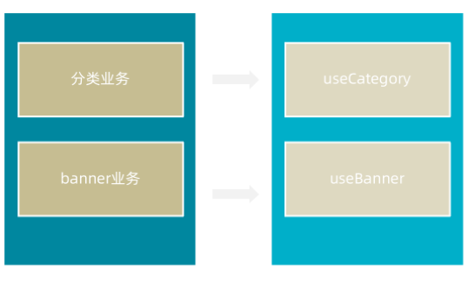

##### 五、二级分类页Category

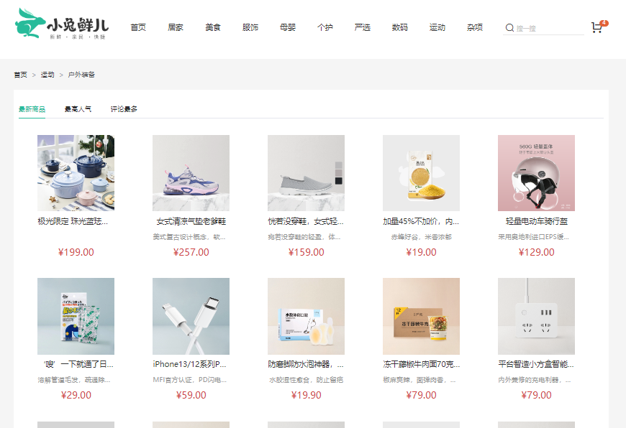

1. 新建SubCategory/index.vue。并配置路由关系。并修改Category/index.vue中.sub-list的 跳转关系。 申请数据，修改category.js。

面包屑：



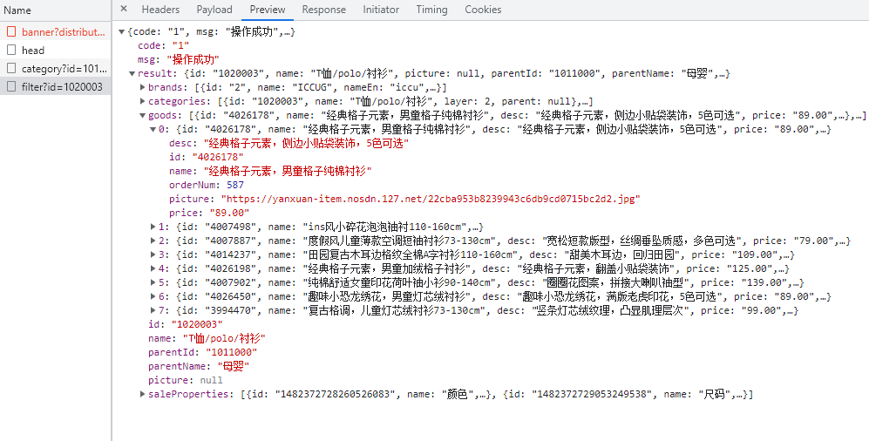

商品列表，category.js中增加申请数据函数。

##### 六、商品详情页

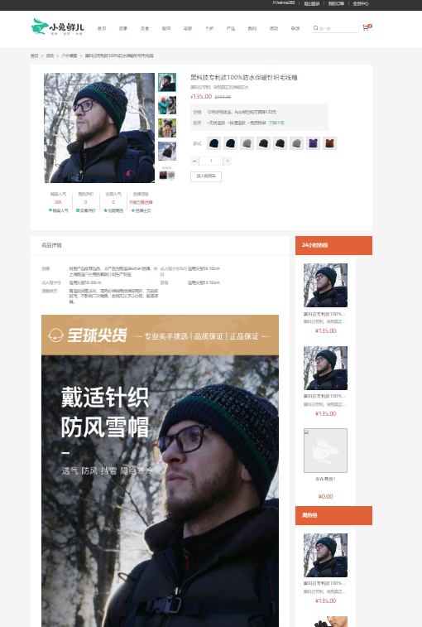

新建@/views/Detail/index.vue，增加路由关系。

修改HomeNew.vue中的跳转关系。（routerlink :to=”`/details/${item.id}`”）

1. 申请数据，新建detail.js

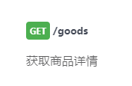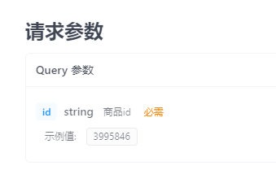

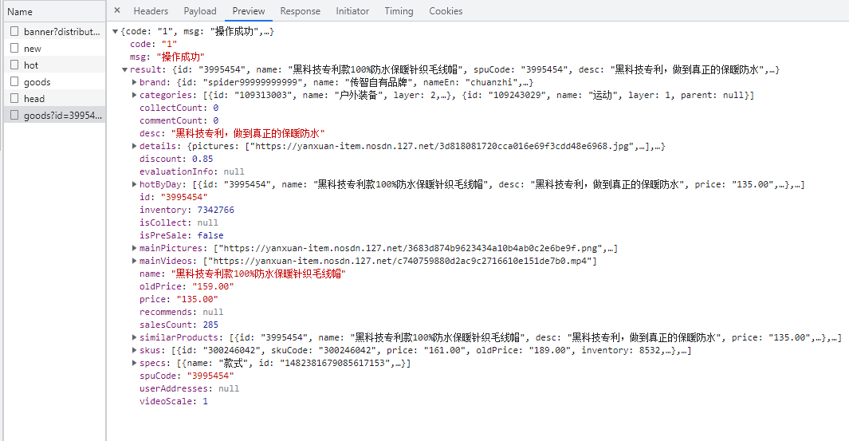



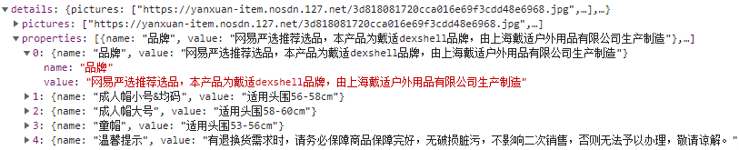

1. 左侧热榜区域，新建@/views/Detail/components/DetailHot.vue

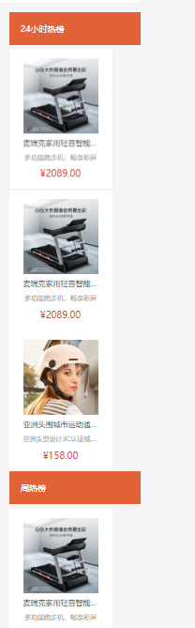

1. 放大镜效果。新建@/components/ImageView/index.vue。
2. 全局注册通用性组件，优化代码。新建@/components/index.js。修改main.js

##### 七、登录页

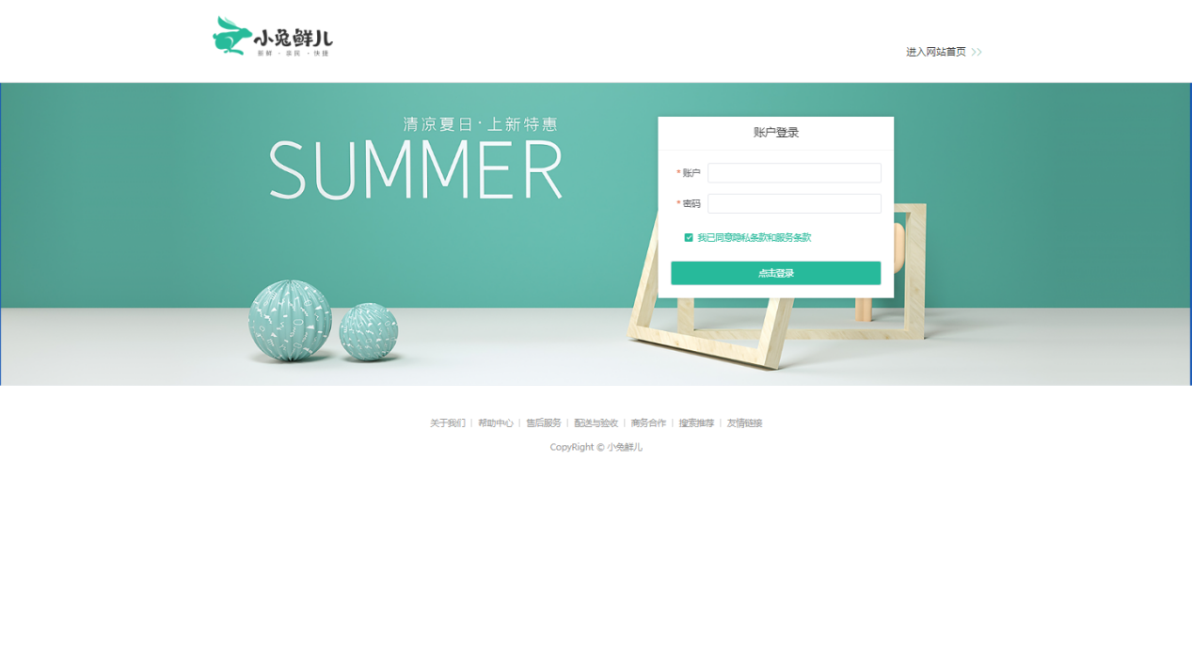

1. 修改Login/index.vue。修改LayoutNav跳转关系。
2. 表单验证
3. 调用接口获取用户信息，提示当前登录是否成功，并跳转到首页。并修改http.js中响应式拦截器，设置统一的错误提示信息。新建apis/user.js。

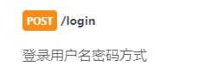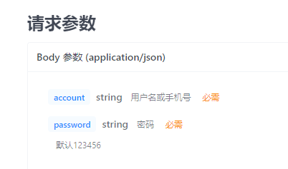

1. 使用Pinia管理用户数据，Pinia负责用户数据相关的state和action，组件中只负责触发action函数并传递参数。安装pinia，在main.js中注册插件，对需要持久化的store进行配置。新建stores/userStore.js。
2. 修改LayoutNav.vue的登录和非登录的模板。
3. 修改utils/http.js，检测token信息，没有token信息的拦截。
4. 退出登录功能，修改userStore.js

##### 八、购物车

1. 新建Layout/HeaderCart.vue。并在LayoutHeader中引用。

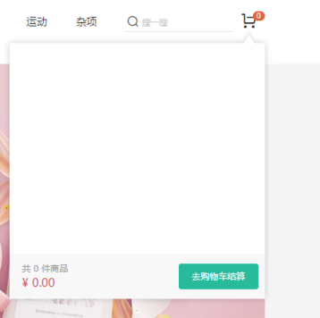

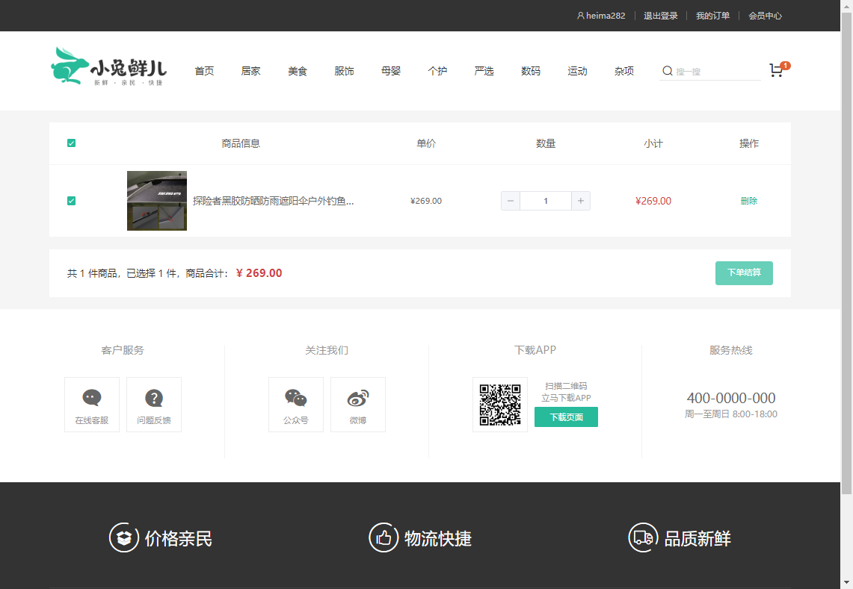

1. 封装购物车组件，新建stores/cartStore.js。渲染。
2. 修改Detail/index.vue，对 加入购物车 按钮添加事件。
3. 修改cartStore.js，增加统计商品数量和价钱的函数和删除购物车的函数。
4. 新建CartList/index.vue，绑定购物车列表路由，修改router。
5. 实现单选功能。修改cartStore.js，增加singleCheck函数。

实现全选功能：全选状态决定单选框状态 - 遍历cartList把每一项的selected都设置为 何全选框状态一致。单选框状态决定全选状态 - 只有所有单选框的selected都为 true, 全选框才为true。

统计商品和件数。

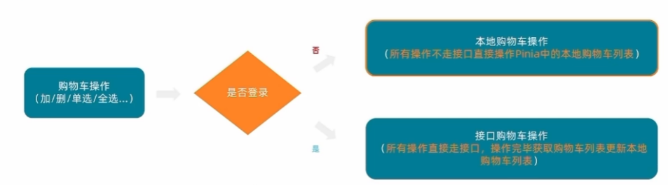

实现接口购物车。新建apis/cart.js。(request)

##### 九、订单页

1. 添加路由。
2. 修改CartList.vue中下单结算点击跳转事件。还有LayoutNav的点击跳转。
3. 新建Checkout/index.vue

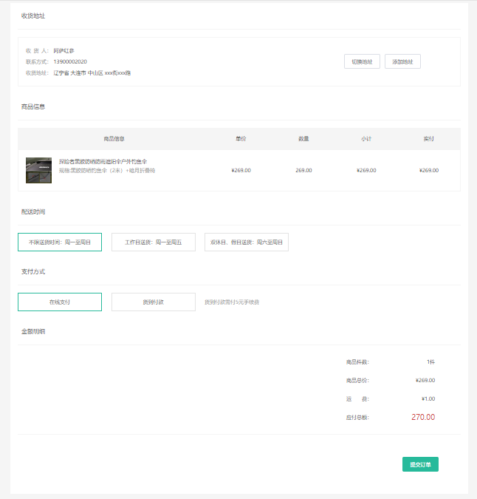

1. 新建apis/checkout.js。渲染数据
2. 在Checkout/index.vue中增加切换地址的弹框。

##### 十、支付页

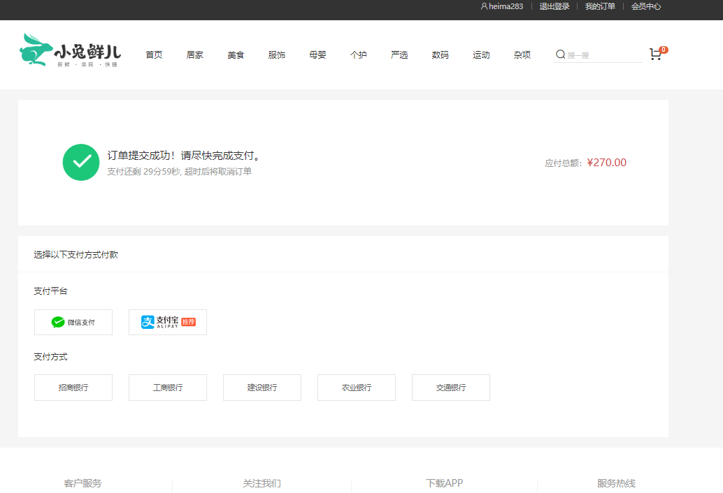

1. 创建Pay/index.vue。
2. 修改路由。
3. 创建pay.js。渲染数据。
4. 新建@/composables/useCountDown.js，实现倒计时。
5. 支付结果页，创建Pay/PayBack.vue

支付宝沙箱账号信息：jfjbwb4477@sandbox.com，登录密码111111，支付密码 111111。

1. 绑定路由。



##### 十一、会员

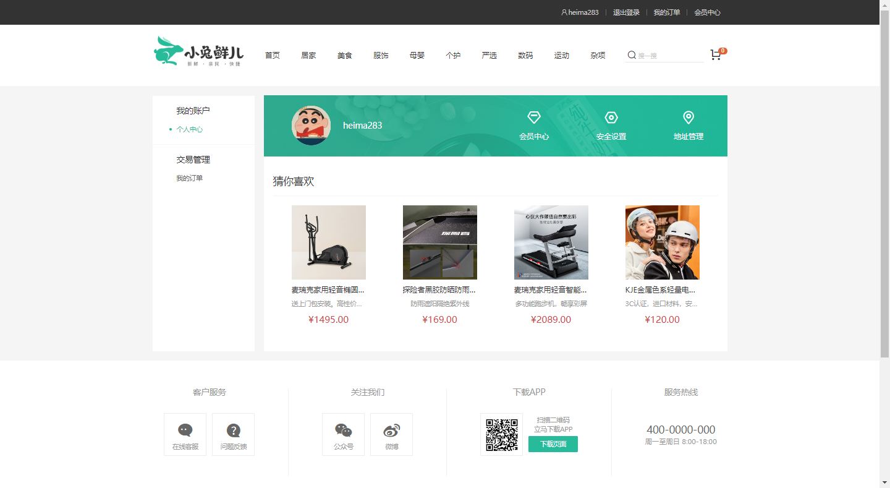

1. 新建Member/index.vue
2. 修改路由。修改LayoutNav的鼠标点击事件。
3. 新建Member/components/UserInfo.vue和UserOrder.vue。增加子路由。
4. 渲染个人信息和猜你喜欢列表（GoodsItem），修改apis/user.js，增加猜你喜欢接口。
5. 新建apis/order.js。修改UserOrder.vue